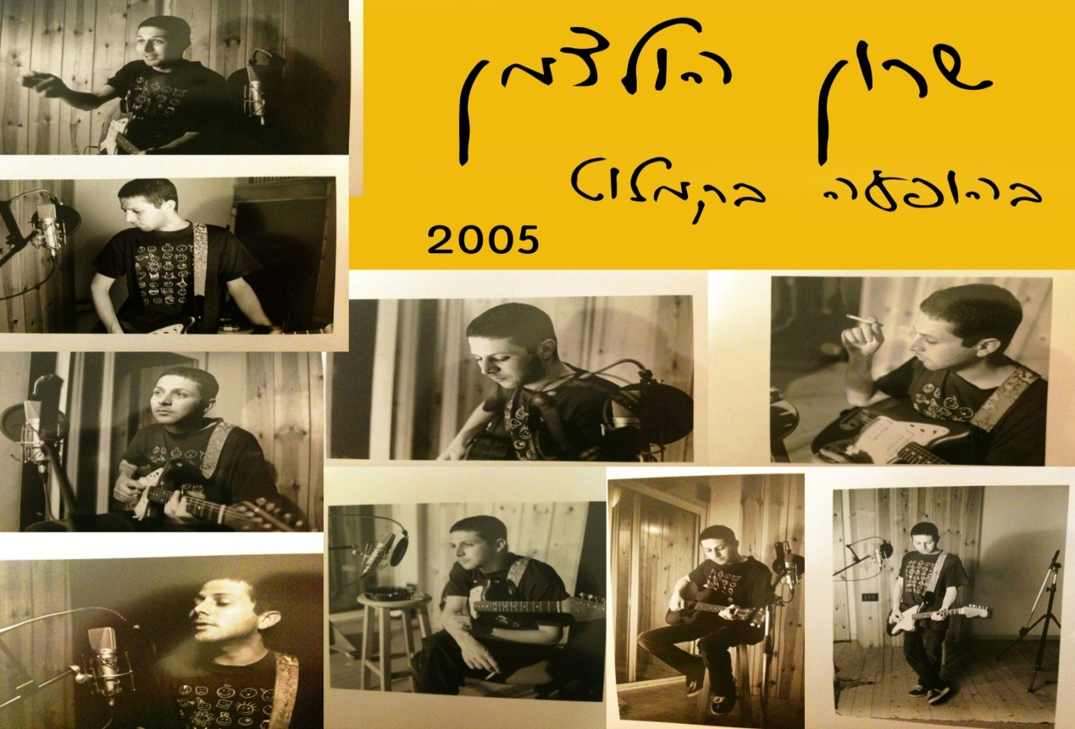
שרון הולצמן בהופעה בקמלוט 2005
אחרי הפרידה מחברת " הליקון" שרון מקליט את האלבום השני והמצליח "סיכוי קלוש" שיוצא בנובמבר 2004 ובהופעת ההשקה במועדון הקמלוט באפריל 2005 הוא הופך מגולם לפרפר.
השירה בועטת ושורטת, הלהקה מנגנת עם הרבה סטייל ואנרגיה וזוהי קפסולת זמן מרגשת שתופסת רגע של מעבר בחייו של מוזיקאי שפועל ויוצר כבר יותר מ 30 שנה.
נגנים:
ארז רוסו – חשמלית (אקוסטית ב- חג שמח)
ישראל חדד – תופים, קולות
אלדד סומנר – בס
חן ירמיצקי – קלידים, תיכנותים, קולות
שרון הולצמן – אקוסטית, שירה (חשמלית ב- לא רוצה לבוא לשינקין)

לפרטים נוספים:
gidiapp@gmail.com

